ΤΕΥΧΟΣ 1o

ΣΕΠΤΕΜΒΡΙΟΣ - ΟΚΤΩΒΡΙΟΣ 2013

Η εφημερίδα μας
των μαθητών της ΣΤ΄τάξης
του 2ου Δ.Σ.Ν. Περάμου 28η Οκτωβρίου 1940
Τις πρώτες πρωινές ώρες της 28ης Οκτωβρίου του 1940 η τότε Ιταλική κυβέρνηση απέστειλε στην Ελλάδα τελεσίγραφο, με τον Ιταλό Πρέσβη, στην Αθήνα, Εμμανουήλ Γκάρτσι, ο οποίος και το επέδωσε ιδιόχειρα στον Έλληνα Πρωθυπουργό Ιωάννη Μεταξά, στην οικία του δεύτερου, στην Κηφισιά με το οποίο και αποκτούσε την ελεύθερη διέλευση του Ιταλικού στρατού από την ελληνοαλβανική μεθόριο προκειμένου στη συνέχεια να καλάβει κάποια στρατηγικά σημεία του βασιλείου της Ελλάδας (λιμάνια, αεροδρόμια κ.λ.π). Για ανάγκες ανεφοδιασμού και άλλον διευκολίσεών του, στη μετέπειτα προώθησή του στην Αφρική. Μετά την ανάγνωση του κειμένου ο Έλληνας Πρωθυπουργός, Ιωάννης Μεταξάς, έστρεψε το βλέμμα του στον Ιταλό Πρέσβη και του απάντησε στα γαλλικά ΑΥΤΟ ΣΗΜΑΙΝΕΙ ΠΟΛΕΜΟΣ ‘’Alors c’est la guerre’’
……κάπως έτσι άρχισε… 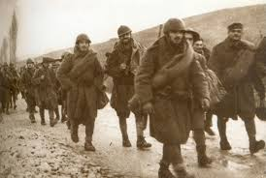Δήμητρα Μπαταλογιάννη Μαριαλένα Μπλούχου
ΠΕΡΙΕΧΟΜΕΝΑ
Αφιέρωμα στην επέτειο του ΟΧΙ--- Ο ποιητής του Αιγαίου
Τα χρόνια της πείνας---Ποιήματα
Βιβλιοπαρουσίαση---Δράσεις του σχολείου
Αθλητικά---Ας διασκεδάσουμε

ΒΙΒΛΟΠΑΡΟΥΣΙΑΣΗ
<<ΤΟ ΠΑΡΕ ΔΩΣΕ>>
Θα ταξιδέψουμε σε ένα καταπληκτικό βιβλίο: «Το πάρε δώσε», με πολύ μυστήριο. Γραμμένο από την Ελένη Ζαχοπούλου και την Ειρήνη Γεοργαλάκη, από της Εκδόσεις Λιβάνη.
Δυο αδέλφια εγκαταλείπουν το χωριό τους με στόχο να βρουν την αληθινή αγάπη. Οι μονές τους αποσκευές είναι επτά πολύτιμα δώρα. Εφτά δώρα που όταν τα χαρίζουν λύνουν τα πιο απίστευτα μυστήρια. Θα καταφέρουν άραγε να φτάσουν στον προορισμό τους, τώρα που έχουν μείνει με άδεια χεριά.
Δυο αδέλφια,εφτά σταθμοί,εφτά μυστήρια,εφτά ανταλλαγές,ένας προορισμός.
Σας προτείνουμε να το διαβάσετε. Είναι ένα υπέροχο βιβλίο!!!
Σοφία Δούμα, Γεωργία Μισιρλή, Μαριάννα Οφλίδου
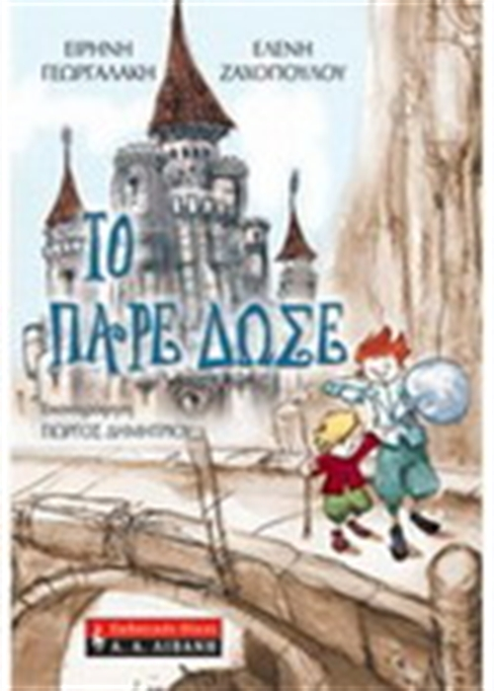

Αντίσταση
Ο Πέτρος δε το ΄θελε να πεθάνει από πείνα. Προχωρούσε στην άγνωστη γειτονιά .Ένιωσε τα μάτια του να τον τσούζουν από τα δάκρυα που δεν έβγαιναν. Είχε διαβάσει για ένα αγοράκι σαν και εκείνον ,που πεινούσε κι αυτό ,μα έκανε χίλια δυο κατορθώματα σε μια επανάσταση στο Παρίσι, στα παλιά χρόνια. Έτρεχε από οδόφραγμα σε οδόφραγμα, κουβαλούσε φισέκια έφερνε μηνύματα στους επαναστάτες… Ο Πέτρος μόνο δύο λάστιχα σε γερμανικά φορτηγά…
Απόσπασμα από το βιβλίο της Άλκη Ζέη :Ο μεγάλος περίπατος του Πέτρου.
Ελπίδα Κουκουτόλια 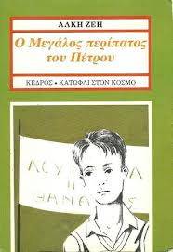

…σαν σήμερα
Ο ποιητής του Αιγαίου
Στις 18 Οκτωβρίου του 1979, η Σουηδική Ακαδημία απονομεύει το βραβείο του Νόμπελ Λογοτεχνίας στον Οδυσσέα Ελύτη για την ποίησή του.
Το πραγματικό του όνομα είναι Οδυσσέας Αλεπουδέλης. Κατάγεται από τη Λέσβο και γεννήθηκε το 1911 ενώ πέθανε το 1996. Γνωστά ποιήματά του είναι:
- Τα ρω του έρωτα
- Προσανατολισμοί
- Άξιον εστί
……και άλλα…..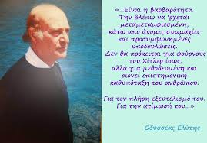
Έχουν μελοποιηθεί από άξιους συνθέτες και τραγουδοποιούς.
Μαρία-Ελένη Μπλούχου Δήμητρα Μπαταλογιάννη

ΟΙ ΔΗΜΙΟΥΡΓΙΕΣ ΜΑΣ
Τα μηνύματά μας για τη φιλία
Ένας φίλος την ημέρα….
…τη μοναξιά την κάνει πέρα! Τα ποιήματα της φιλίας
…σε ζητάει για παρέα! Φιλία, λέξη ιερή,
…το μίσος κάνει πέρα! Φιλία, λέξη θεία, που γράφεται μες την καρδιά
…στη χαρά λέει έλα! και όχι στα βιβλία!

Φιλία δυνατή, φιλία παντοτινή , έχω για σένα ,φίλη μου μοναδική!
Κωσταντίνα Γρηγοριάδου -Λίνα Γονέου

Ποιήματα για το σχολείο

Τα σχολεία Οι φίλοι

Τα σχολεία ανοίγουν πάλι Ανοίγουν τα σχολεία
κι η χαρά είναι μεγάλη. και γυρνάμε στα θρανία
με όρεξη μεγάλη
Τα μαθήματα πολλά για να συναντηθούμε πάλι.
τα ταξίδια μακρινά .
Τα βιβλία πολλά
κι η τσάντα βαριά.
Κωσταντίνα Γρηγοριάδου -Λίνα Γονέου

Δράσεις του σχολείου μας

Θεατρική παράσταση

Στις 27 Οκτωβρίου παρακολουθήσαμε την γιορτή για την επέτειο του ΟΧΙ .
Οι μαθητές της Γ΄ και της Δ΄ τάξης ετοίμασαν και μας παρουσίασαν δύο θεατρικά έργα :
«Ψηλά τα χέρια Χίτλερ» και «Φον Δημητράκης».
Ήταν μια καταπληκτική παράσταση με καταπληκτικούς ηθοποιούς!!
Χρύσα Τζημαγιώργη

Εκδρομή του σχολείου
Μία ηλιόλουστη μέρα ,στα μέσα του Οκτώβρη ,πήγαμε εκδρομή στο γήπεδο του Βρασίδα Όλα τα παιδιά παίξαμε ,διασκεδάσαμε, γελάσαμε, τραγουδήσαμε…
Κάναμε διάφορες αθλητικές δραστηριότητες, όπως ποδόσφαιρο, βόλεϊ ,τρέξιμο.
Περάσαμε καταπληκτικά!! Κωνσταντίνα Γρηγοριάδου

ΑΘΛΗΤΙΚΑ

Τεστ γνώσεων στο ποδόσφαιρο
1.Πόσους παίκτες έχει η ομάδα ποδοσφαίρου;
2.Πόσο διαρκεί ένας αγώνας ποδοσφαίρου;
3.Πότε ενεργοποιείται η διαδικασία των πέναλτι;
4. O τερματοφύλακας μπορεί να πιάσει την μπάλα οπουδήποτε;
5.Τι χρώμα έχουν οι κάρτες του διαιτητή;
6.Ποιος ελέγχει το οφσάιντ;
Κων/νος Γονέος, Αλέξανδρος Κορομίας, Μάριος Θεοφανίδης,Παύλος Στεφανίδης

Απαντήσεις 1=11, 2=90΄, 3=Όταν δεν έχει μπει γκολ στην παράταση, 4=Όχι μόνο στη μεγάλη περιοχή, 5=Κίτρινη –κόκκινη, 6= Ο επόπτης που βρίσκεται στην πλάγια γραμμή

Η Ελλάδα πάει Βραζιλία!!!
Λετονία -Ελλάδα 1-2 Ελλάδα-Λετονία 1-0
Ελλάδα-Λιθουανία 2-0 Λιθουανία-Ελλάδα 0-1
Ελλάδα-Βοσνία 0-0 Βοσνία-Ελλάδα 3-1
Σλοβακία-Ελλάδα 0-1 Ελλάδα-Σλοβακία 1-0
Λιχτενστάιν-Ελλάδα 0-1 Ελλάδα-Λιχτενστάιν 2-0

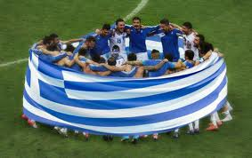

ΧΑΡΟΥΜΕΝΕΣ ΩΡΕΣ

Ανέκδοτα

Η δασκάλα έβαλε στα παιδιά να γράψουν μια έκθεση, που να τελειώνει με τη φράση ‘Μάνα είναι μόνο μία’. Όλα τα παιδάκια έγραφαν: η μαμά μου με αγαπάει , με φροντίζει και στο τέλος, Μάνα είναι μόνο μία ! Ο Τοτός έγραψε : μια μέρα ήρθε στο σπίτι μας μια φίλη της μαμάς μου. Η μαμά μου, τη ρώτησε τι θα πιεί και η φίλη της απάντησε: μια κόκα κόλα. Τότε η μαμά μου μού είπε να φέρω δύο. Όταν πήγα στο ψυγείο είδα ότι υπήρχε μόνο μία κόκα κόλα και φώναξα: Μάνα, είναι μόνο μία!
~ Τι είναι κόκκινο και ζυγίζει 5 τόνους
~ Ένας ελέφαντας που κρατάει την αναπνοή του!!!
Μαρία Πατσιά

Ακροστοιχίδα
Ακροστιχίδα του λουλουδιού
- - - - Όργανο ποντιακής μουσικής
- - - - - - Είναι γαλάζιος
- - - - - Σαρκοφάγο ζώο της Αφρικής
- - - - - Το αφαιρούμε από το κρέας
- - - - - - - - Πρωτεύουσά της το Άμστερνταμ
- - - - - Βρίσκεται στο στόμα μας
- - - - - - - - Μεγαλόσωμη σαύρα
Μαριλένα Φουρίκη
ΚΑΛΗ ΔΙΑΣΚΕΔΑΣΗ

